PROJEKTNA NALOGA ZA DRUGE SPREMEMBE IN DOPOLNITVE OBČINSKEGA PROSTORSKEGA NAČRTA ZA OBČINO ROGAŠOVCI

UVOD
Predmet projektne naloge je opredelitev pravne podlage, okvirna vsebina in časovni okvir priprave Drugih sprememb in dopolnitev Občinskega prostorskega načrta Občine Rogašovci (Odlok o Občinskem prostorskem načrtu Občine Rogašovci (Uradni list RS, št. 100/12) in Odlok o spremembah in dopolnitvah odloka o občinskem prostorskem načrtu Občine Rogašovci - SD OPN 1 (Uradno glasilo slovenskih občin, št. 09/19), v nadaljevanju SD OPN 2).

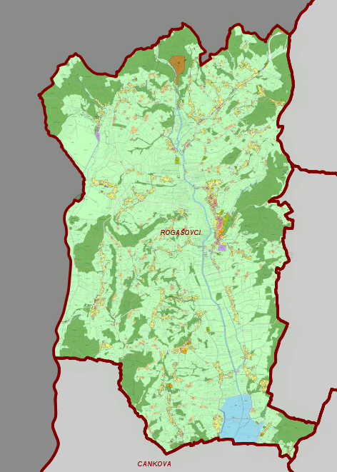
Slika: Prikaz območja SD OPN 2

2. PREDMET SD OPN 2
Predmet javnega naročila so:
- Terenski ogledi, presoja in vključitev sprejemljivih pobud za spremembo SD OPN 2 (podanih je bilo približno 80 pobud). Pobude morajo biti presojane skladno s Priročnikom za obravnavo pobud za spremembo namenske rabe zemljišč (MOP, september 2017);
- izdelava obveznih strokovnih podlag ter drugega gradiva, ki ga v vsebinah in oblikah predpisuje veljavna zakonodaja (Izvleček iz hierarhično višjega prostorskega akta, Priprava nabora vseh strokovnih podlag na katerih temeljijo rešitve SD OPN 2, Analiza upoštevanja prvih in drugih mnenj, Obrazložitev in utemeljitev prostorskega akta, Povzetek za javnost, Prikaz stanja prostora, morebitne spremembe in dopolnitve UN, Elaborat ekonomike, Elaborat posegov na kmetijska zemljišča, Strokovna podlaga nezazidanih stavbnih zemljišč po naseljih za potrebe nadomeščanja kmetijskih zemljišč);
- grafični in tekstualni del SD OPN 2 (strateški in izvedbeni del), v okviru katerega se, poleg sprememb zaradi vključitve ustreznih pobud za spremembo namenske rabe, preveri in uskladi ter dopolni tudi ostala določila Odloka, predvsem prostorske izvedbene pogoje;
- predstavitve SD OPN 2 v okviru aktivnega vključevanja zainteresirane javnosti ter drugih deležnikov;
- materialni stroški za izdelavo dokumentacije (gradivo mora biti pripravljeno skladno z 10. priporočili MOP (maj, 2015), tekstualni del odloka mora biti pripravljen na naslednje načine: čistopis, z označenimi spremembami in amandmajski odlok), v digitalni in analogni obliki, stroški koordinacije, udeležba na usklajevalnih sestankih, sejah, odborih, predstavitvah oziroma razpravah;
- priprava Odloka o SD OPN 2 za sprejem na Občinskem svetu.
V primeru, da je v okviru SD OPN 2 potrebno izvesti tudi CPVO, Okoljsko poročilo ni predmet te naloge, vključuje pa usklajevanje prostorskega akta z njim.

3. PRAVNA PODLAGA
SD OPN 2 se izdela v skladu z veljavnimi predpisi, ki urejajo področje prostorskega načrtovanja, varstva okolja, varovanja zdravja, področja, ki urejajo gospodarsko javno infrastrukturo in drugimi relevantnimi področnimi predpisi. Prav tako mora upoštevati uradne podatke in evidence oziroma resorne predpise, veljavne v času priprave SD OP 2.
Postopek se vodi skladno z Zakonom o urejanju prostora (ZUreP-2 in Zakonom o interventnih ukrepih za omilitev posledic drugega vala epidemije COVID-19 (Uradni list RS, št. 175/2020.

4. OBRAVNAVANO OBMOČJE
SD OPN se pripravi za celotno območje Občine Rogašovci.

5. OBVEZNOSTI IZVAJALCA
Naloga izbranega izvajalca bo predvsem:
- sodelovanje z Občino Rogašovci skozi celoten proces izdelave prostorskega akta;
- dela izvesti v skladu z veljavno prostorsko zakonodajo, ostalimi področnimi predpisi, pravili stroke, kvalitetno in pravočasno;
- priprava strokovnih podlag in ostalih gradiv, ki so predmet tega javnega naročila;
- sodelovanje in tolmačenje gradiva na javni obravnavi / delavnicah / predstavitvi na občini ter preučitev pripomb in predlogov s teh javnih predstavitev;
- izdelava vseh faz SD OPN 2, skladno z ZUreP-2 (tekstualni in grafični del);
- izdelava končnih vezanih elaboratov SD OPN 2 v 3 izvodih (tekstualni in grafični del in priloge).

Priprava strokovnih podlag in ostalih gradiv, kot na primer poplavna študija, okoljsko poročilo, strokovna podlaga stroškov izgradnje GJI in druge morebitne strokovne podlage, ki bi jih zahteval naročnik ali nosilci urejanja prostora, niso predmet tega javnega naročila.

6. OBVEZNOST NAROČNIKA
Obveznosti naročnika pri pripravi prostorskega akta so predvsem:
- Priskrbeti vhodno gradivo SD OPN 1 in obliki, ki omogoča nadaljnjo obravnavo (grafični del v digitalni obliki- topološko pravilno pripravljen shp, tekstualno del- čistopis v word formatu), vse ostale predpisane vsebine v obliki, ki omogočajo nadaljnjo digitalno obravnavo, morebitne študije in strokovne podlage, ki bi bile relevantne pri pripravi prostorskega akta;
- digitalne podatke o GJI oziroma pooblastilo s katerim bo izvajalec lahko pridobil te podatke ter morebitne druge podatke, ki se v času priprave SD OPN 2 izkažejo za potrebne;
- izvajalcu izdati pooblastilo za izvajanje aktivnosti v okviru priprave SD OPN 2 ter pooblastila za pridobitev dokumenta o potrebnosti izvedbe CPVO;
- organizirati vse sestanke in druge oblike sodelovanja s strokovno in drugo javnostjo zaradi pridobivanja podatkov, potrebnih za izvajanje pogodbenih del ter zagotavljati koordinacijo med udeleženci sestankov;
- aktivno pomagati in sodelovati z izvajalcem pri sodelovanju s pristojnimi nosilci urejanja prostora (v nadaljevanju NUP), za zagotovitev pravočasne izvedbe posameznih faz, ki so opredeljene v nadaljevanju naloge.

7. NAČIN PREDAJE GRADIV
Gradivo se po posameznih faza odda na naslednji način:
- dokumentacija se oddaja v digitalni in analogni obliki (kadar je ta zahtevana skladno s področno zakonodajo), ki morata biti enaki;
- analogna in digitalna oblika morata biti označeni in organizirani tako, da je posamezne vsebine mogoče prepoznati v obeh oblikah. Vso gradivo mora biti ustrezno označeno z navedbo faze postopka in datumom nastanka;
- ob zaključku naloge mora biti naročniku oddana dokumentacija v treh natisnjenih ter vezanih in zapečatenih izvodih, s pripadajočo informacijsko bazo podatkov in v elektronski obliki, ki bo naročniku omogočala nadaljnjo obdelavo (PDF, georeferenciran TIFF, shp SD OPN 2).

8. POSTOPEK IZDELAVE SD OPN 2
Postopek izdelave in sprejema SD OPN 2 bo izveden skladno z zgoraj navedenimi predpisi in bo vseboval zakonsko določene faze:

- priprava izhodišč za pripravo prostorskega akta;
- sodelovanje javnosti in NUP;
- dopolnitev izhodišč na podlagi pripomb javnosti iz smernic NUP;
- Izdelava Elaborata ekonomike;
- Priprava Sklepa o pripravi prostorskega akta;
- Zaprostitev NUP, ki sodelujejo pri pripravi CPVO, da podajo mnenje o verjetnosti vplivov na okolje;
- Priprava osnutka prostorskega akta;
- Zaprositev NUP za 1. mnenja;
- Sodelovanje z NUP, v primeru, da se izkaže potreba po usklajevanju interesov;
- Sodelovanje javnosti;
- Priprava dopolnjenega osnutka;
- Prvo branje na Občinskem svetu;
- Javna razgrnitev in javna obravnava;
- Stališča do pripomb z javne razgrnitve;
- Priprava predloga;
- Zaprositev NUP za 2. mnenja;
- Uskladitev predloga z zahtevami NUP;
- Posredovanje MOP v potrditev;
- Objava predloga v PIS;
- Sprejem odloka za Občinskem svetu;
- Priprava končnih elaboratov.
Rogašovci, julij 2021

